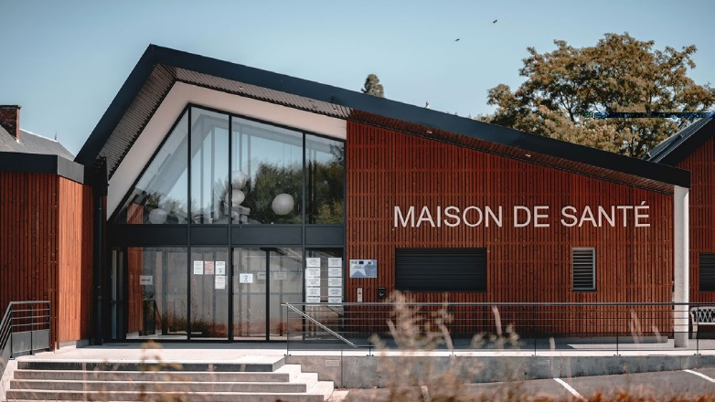

**Maison de Santé de la Communauté de communes**

« Berry Loire Vauvise ».

Recherche **deux médecins, un(e) kiné, un(e) podologue-pédicure,**

**un(e) sage-femme.**

La MSP

|  |  |  |  |
| --- | --- | --- | --- |
| 3 cabinets  de médecins : **1 complet** avant un départ en retraite ;  **2 disponibles** | 1 cabinet dentaire avec emplacement pour 2 fauteuils, un secrétariat, un espace radiologie  **Complet** | 1 cabinet ophtalmologue :  **Complet** | 1. cabinet de 2. masseurs kinésithérapeutes   avant un départ en retraite.  **Complet** |
| 1 cabinet de psychologue : | 1 cabinet de diététicienne : | 1 cabinet de podologue pédicure : | 1 cabinet de sage-femme : |
| **Complet** | **Complet** | **Disponible** | **Disponible** |
| 1 salle de soin pour les urgences : | 2 cabinets polyvalents : | 1 accueil secrétariat coordination : | 1 cabinet pour |
| **Complet** | **Complet** | **Complet** | **Complet** |

dispose de :

* 1 grande salle de réunion.
* 1 studio meublé

à disposition.

* 1 tisanerie et un parking professionnel.

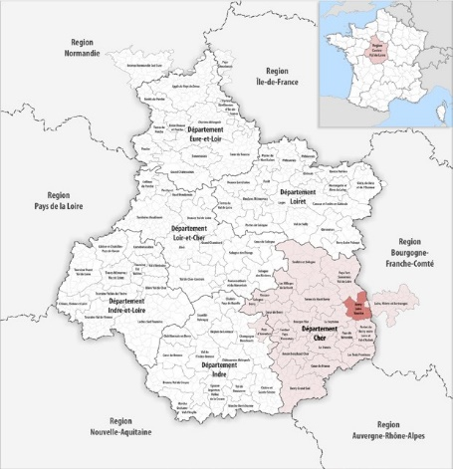

**A l’Est du département du Cher dans un triangle entre Bourges, Nevers et Cosne sur Loire. A deux heures de Paris.**

**Une maison de Santé avec 11 cabinets**

**médicaux en ZIP, (Zone d’Intervention Prioritaire).**

Pharmacie à proximité Village de charme

Prendre contact avec le Président de la Communauté de Communes :

**Mail :** [**cdc.berr**](mailto:cdc.berryloirevauvise@gmail.com)[**yloirevauvise@gmail.com**](mailto:yloirevauvise@gmail.com) **Tél : 02 48 79 38 35 ou 06 67 47 81 67 ;**

**Adresse 6 rue Hubert Gouvernel 18140 Sancergues.**

La Communauté de communes est prête à faire visiter la maison de santé et à examiner toutes les possibilités.